**Họ và tên: Phan Thanh Tùng**

**Mã sinh viên: B21DCCN775**

**Bài thực hành 2 – Lập trình mạng**

* **Giao diện chính**

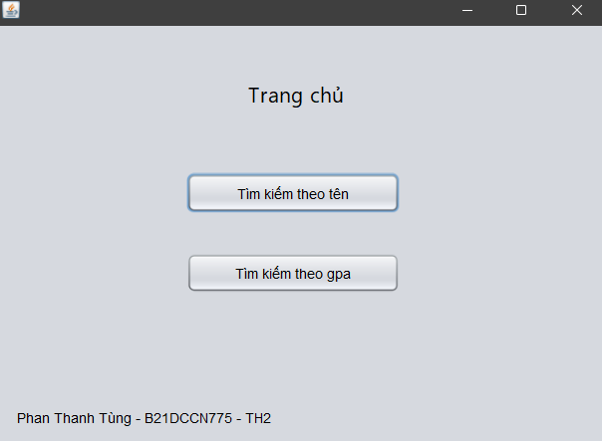

* **Tìm kiếm theo tên**

Chọn “Tìm kiếm theo tên” ở giao diện chính

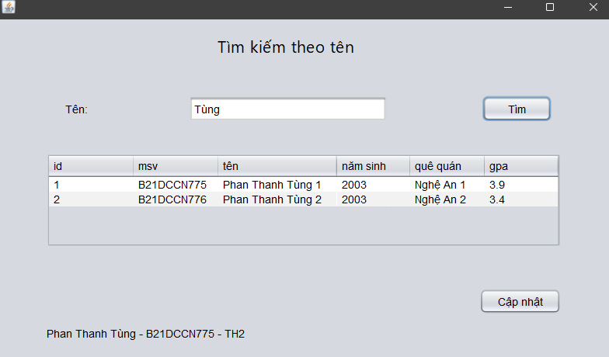

* **Tìm kiếm theo GPA**

Chọn “Tìm kiếm theo GPA” ở giao diện chính

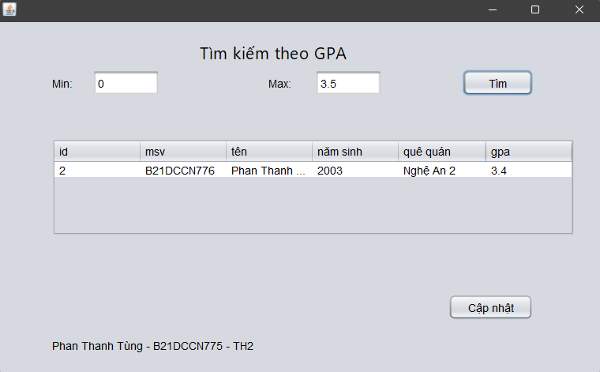

* **Cập nhật**

Sau khi có danh sách tìm kiếm thì chọn 1 bản ghi muốn cập nhật và click “Cập nhật”

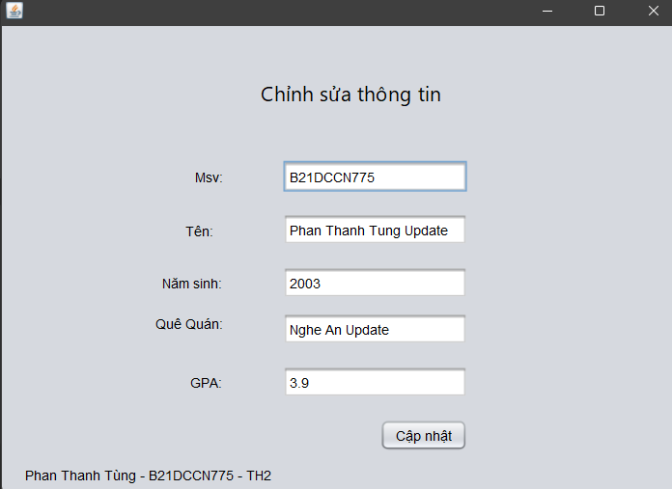

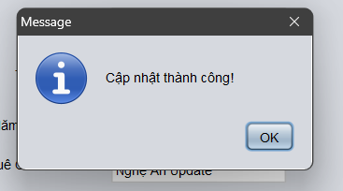

* **Database trước và sau khi cập nhật**





